# 4M: Spanierne i Amerika

**Efter dagens modul skal du (modulets formål):**

* **Have overblik over de primære argumenter i dokumentaren: ”Guns, Germs & Steel”, herunder overordnet kendskab til begreberne ’økohistorie’ og ’økodeterminisme’**
* **Have bud på en besvarelse af flg. problemstillinger:**
  + **Hvorfor førte europæernes ankomst til en række indianske samfunds kollaps?**
  + **Hvad kendetegnede de øvrige kulturmøder og den videre kolonisering af det amerikanske kontinent frem til ca. 1830?**

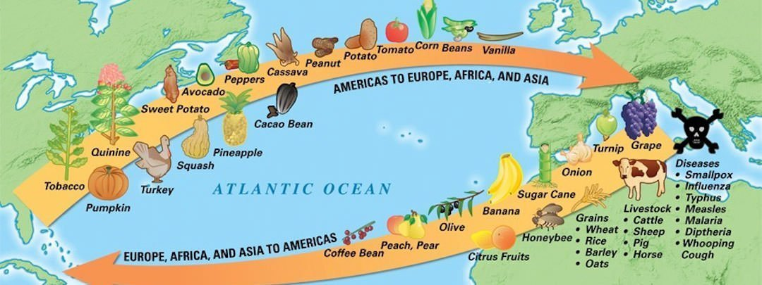

|  |
| --- |
| **Modulplan:**   1. **Guns, Germs & Steel: de primære argumenter** 2. **Kort om kildeanalyse og historie A eksamen** 3. **Individuel læsning + gruppearbejde** |

# 1. Guns, Germs & Steel: De primære argumenter

Dokumentaren ”Guns, Germs & Steel” (dansk titel: ”Våben, hvede og Stål”) bygger på bogen (1997) af samme navn af Jared Diamond, der er en amerikansk biolog og historiker. Find to og to bud på argumenter, der opsættes i dokumentaren på, hvorfor det var Europa, der erobrede fx Inkariget (og ikke omvendt?)?

|  |
| --- |
| Hvorfor erobrede Europa imperier i fx Sydamerika (og ikke omvendt) iflg. Jared Diamond? |
|  |
|  |
|  |
|  |

Faktaboks om ’Økohistorie og økodeterminisme’:

# 2. Kort om kildeanalyse og historie A eksamen

Ift. jeres arbejde med problemorienteret kildeanalyse, så er AN ikke pt. så interesseret i produkterne, men primært i, at I blev præsenteret for og afprøvede fremgangsmetoden:

1. Læs kilderne, understreg evt. centrale dele ell. begreber undervejs.
2. Lav en skematisk kildekritisk analyse af kilderne ud fra ’Analysespørgsmål til kilder’ i Google Docs (husk: ikke alle begreber er lige relevante at anvende).
3. Opsæt to-tre problemstillinger ud fra kilderne:
   1. Hvad var motiverne bag og forudsætningerne for de første europæiske ekspeditioner?
   2. Hvilken udvikling i kartografi kan udledes ud fra kilde 3 og kilde 4?
4. Besvar de to-tre problemstillinger (svarene herpå skal du forsøge at formulere som en sammenhængende prosatekst. Du skal altså skriftligt formidle dine problemstillinger og svarene herpå. Skriv det, som du ville have sagt, hvis du skulle formidle det mundtligt!

# 3. Individuel læsning + gruppearbejde

Læs nu individuelt kap. 5.2 (s. 10-16) i ”Kolonitidens kulturmøder”, som du tidligere har fået udleveret i papirform. Brug max 30 min. på individuel læsning. Når AN siger til, så skal I gå videre med gruppearbejde. I arbejder i ni tilfældige grupper a 2-3 prs.:

**Opgave til gruppearbejde m. plancheprodukt (brug KREA-vogne):**

|  |  |  |  |  |
| --- | --- | --- | --- | --- |
| Selma, Mads, Lea (1) | Caroline, Alberte, Marcus (2) | Mads-Emil, Laura, Lærke (3) | Amanda, Julie, Jakob (4) | Ida, Magnus, Emilie (5) |
| Philip, Clara (6) | Asger, Sofie, Liva (7) | Kasper, Sarah (8) | Alicia, Morten (9) |  |

* En tredjedel af grupperne laver plancher, der formidler hovedpointer om Den Caribiske katastrofe (s. 10-12): **Gruppe 1-3**
* En tredjedel af grupperne laver plancher, der formidler hovedpointer om De indianske imperiers kollaps (s. 10-12): **Gruppe 4-6**
* En tredjedel af grupperne laver plancher, der formidler hovedpointer om Den videre kolonisering af Amerika (s. 15-16): **Gruppe 7-9**

Når gruppen har lavet planchen, skal gruppen sende et billede af planchen (inkl. gruppenavne) og lægge i elevfeedback (det er nok, at én fra gruppen uploader billede m. gruppenavne).

**Formidlingsøvelse i matrixgrupper (hvis tid, ellers udgår denne del):**

Hver gruppe viser deres planche og formidler hovedpointer til to grupper, der arbejdede med de andre emner:

* **Gruppe 1 + 4 + 7**
* **Gruppe 2 + 5 + 8**
* **Gruppe 3 + 6 + 9**